2014-2015学年度上学期省五校协作体高三期中考试
地理试题

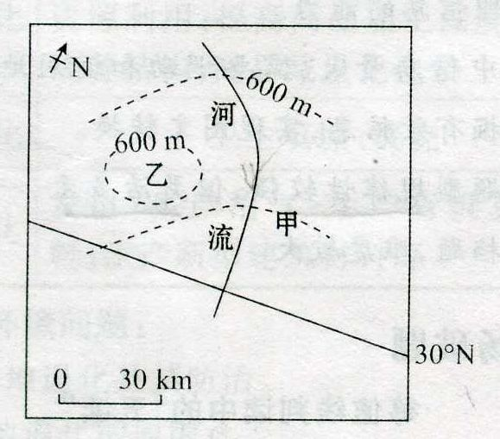
- 单项选择题：（每题1.5分，计60分）
右图所示区域位于某大陆西岸，结合图中信
息回答1～2题。
1、关于图中河流的叙述正确的是
A、流向为先向北后向西北
B、补给类型主要为高山冰雪融水补给
C、汛期出现在冬季
D、图中河段长度约为200km
2、图中甲和乙的数值可能是
A、400m 650m B、800m 350m
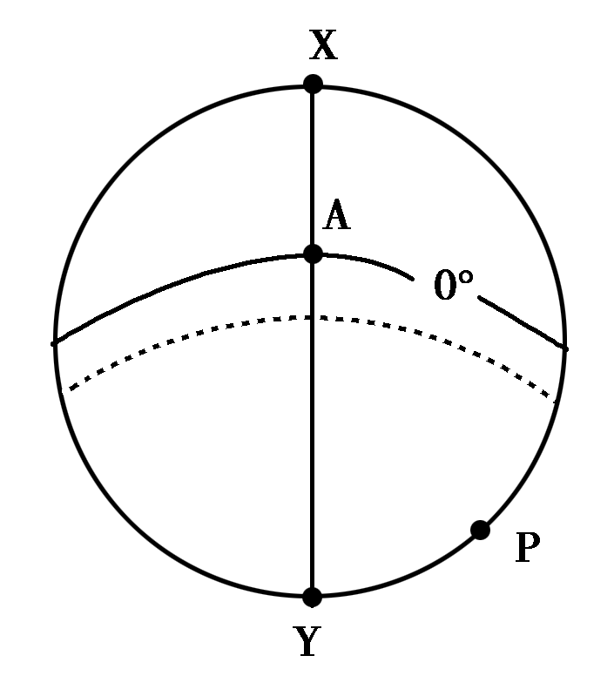
C、400m 550m D、800m 650m
右图所示地区为完整的昼半球,读图完成3～4题。
3、下列关于图中标注的四个点的说法，正确的是
A、X、Y、P三点的太阳高度相同
B、Y、P两点的地方时相同
C、X、Y两点的地方时相同
D、A点太阳高度达到一年中最大值
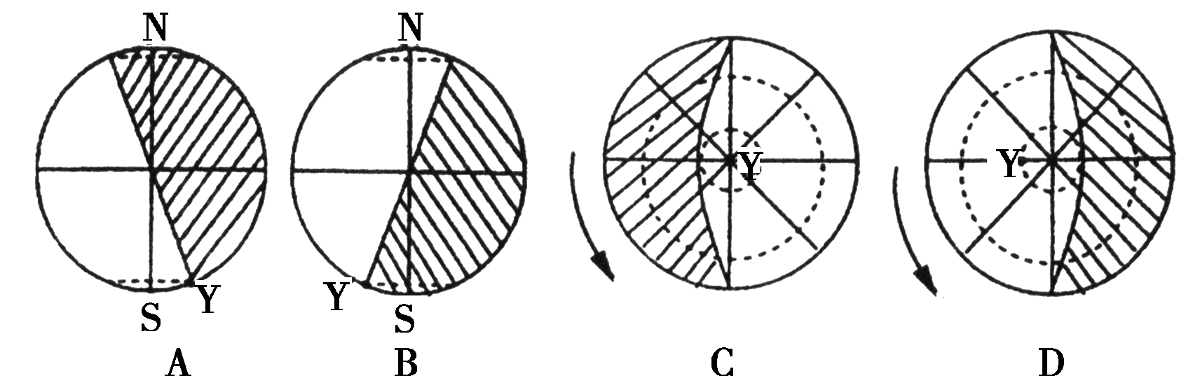
4、下列四幅图能够正确反映Y点位置的是
A B C D

“大洋一号”第22航次自2010年12月8日从广州启航，历时369天，经历了9
个航段，航程64162海里，于2011年11月1日上午9:30返回青岛，完成我国最大规模环球大洋科考，下图为此次科考的路线示意。据此回答5～6题。
5、从图中的萨尔瓦多看开普敦，方位与距离组合最接近的是
A、西南，6000千米 B、西北，10000千米
C、东南，6000千米 D、东南，10000千米
6、“大洋一号”航行期间
A、途经南海时，逆风逆水 B、北太平洋航段内，表层海水的温度越来越高
C、在巴西萨尔瓦多港（5月19日靠岸）停留期间，昼越来越长
D、在开普敦（1月18日靠岸）停留期间，船员面朝西南方向欣赏日落美景
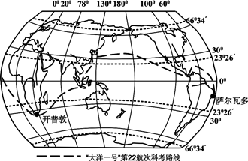

下列甲图为地震波典型时距曲线(表示地震时纵波和横波到达不同地震台站所需
的时间)图，乙图为某次地震时，M、N、Q三地震台站测得不同的震中距，并以此为半径绘成大小不同的圆。读图完成7～9题。
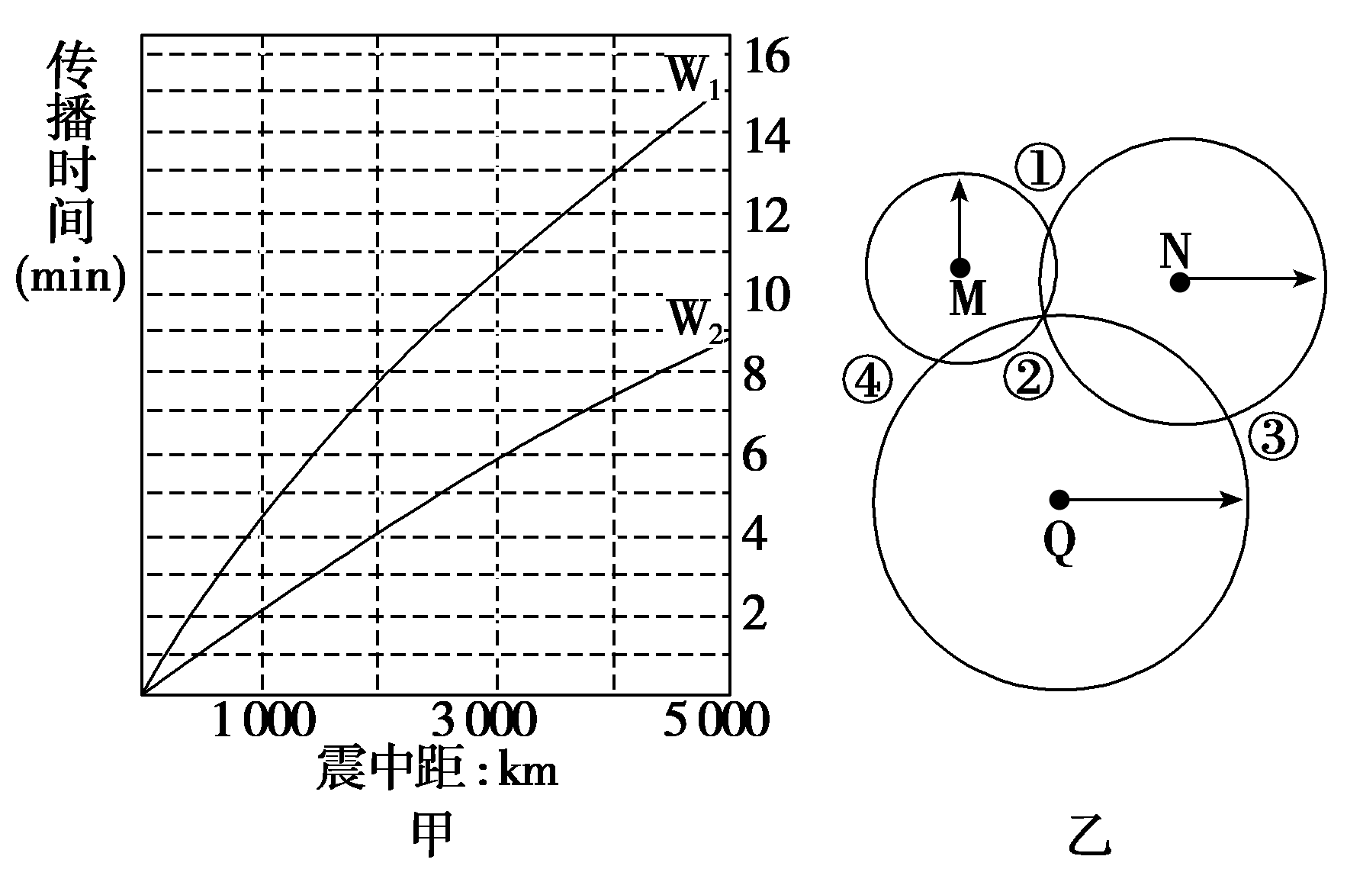
7、关于图中地震波的叙述正确的是
A、W1和W2两者皆无法通过地幔
B、W2造成的破坏最大
C、W1和W2可以在任何物质中传播
D、能通过地核的是W1
8、若M台站测得纵波和横波时距差为
6分钟，则M台站的震中距最接近
A、3 000 km B、3 500 km
C、4 500 km D、4 000 km
9、依据M、N、Q三地震台测得的震
中距判断，此次地震震中位于
A．① B．② C．③ D．④
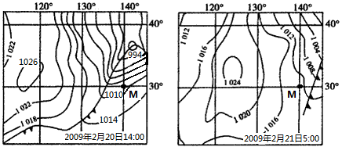
读“某区域海平面等压线（单位：hPa）分布图”，完成10～11题。

10、假如气压变化只和气温有关，选项中的四个地点气温日较差最大的是
A、(40°N,130°E) B、(40°N,140°E) C、(30°N,120°E) D、(30°N,130°E)
11、该时间段内，M点
①气压降低 ②气温降低 ③天气由晴朗转为阴雨
④由偏东风转为偏西风 ⑤风力减弱
A.①②③ B.②④⑤ C.③④⑤ D.②③⑤
读“我国某区域1月和7月等温线分布图”，回答第12～13题。

12、对该区域1月份等温线走向影响最大的是
A．地形 B．纬度 C．海陆 D．洋流
13、A地7月气温可能是
A．29℃ B．27℃ C．25℃ D．23℃
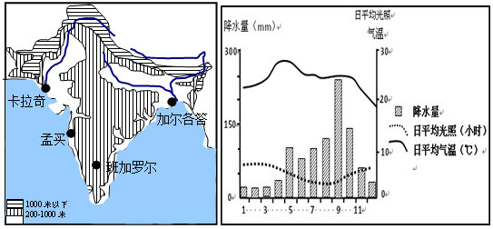
读南亚部分地区地形分布图和该地区某城市的气候资料统计图。完成14～16题。

14、气候资料所示城市最可能是
A．卡拉齐 B．班加罗尔
C．加尔各答 D．孟买
15、该城市所在自然带是
A．热带雨林带 B．热带荒漠带
C．热带草原带 D．亚热带常绿阔叶林带
16、导致该城市各月份日照时数差异的主导因素是：
A．昼夜长短 B．海拔高度
C．正午太阳高度 D．天气状况
霾的形成与水平方向的静风现象、垂直方向的逆温现象、悬浮颗粒物的增加有关。
当大气湿度增加时，霾可以转化为雾，因而霾与雾常常相伴而生，统称雾霾。在我国雾霾天气分布一般规律是，中西部地区少东部地区多，乡村少城市多，春夏季节少秋冬季节多。据此回答17～19题。
17、下图所示天气状况容易出现严重雾霾的是
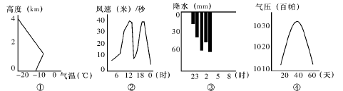

A．① B．② C．③ D．①
18、雾霾天气对下列相关产业，直接影响最大的是
A、果林园艺及乳畜业
B、旅游业及交通运输业
C、钢铁及汽车制造业
D、环境保护及文教事业
19、我国处于雾霾多发时期时，下列说法正确的是
A、与经度相近的包头市对比，海口市日出早、日落晚的日子少些
B、南半球低纬度地区气温日变化幅度较大
C、从波斯湾开往东亚的油轮在北印度洋顺风顺水行驶
D、巴西高原与意大利沿海的农业旱情严重，需要引水灌溉
每年随着干、湿季节的变化，东非高原上数以百万计的野生食草动物就会组成一支壮观的大军，浩浩荡荡地在坦桑尼亚的赛伦盖蒂国家公园和肯尼亚的马赛马拉国家自然保护区间来回迁徙。图1是2013年食草野生动物迁徙路线。据此回答20～21题。

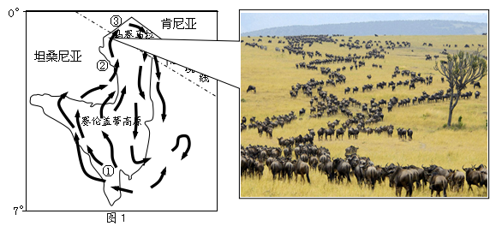

20、当①地有充足的水源和青草时，当地正受
A．西风带控制 B．副热带高气压带控制
C．信风带控制 D．赤道低气压带控制
21、野生食草动物从②地迁徙到③地的时间可能是
A．12月～次年5月 B．7月底～8月中下旬
C．10月底～11月底 D．1月中上旬～3月底
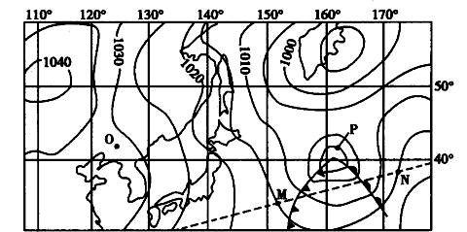
读世界某地域某日海平面等压线（单位：hPa）分布图（虚线表示航海线），回答22-24题。
22、P点的气压值为
A．1005 B．1010
C．1000 D．1015
23、此日，O和P两地风力大小
差别大，其主要原因是
①、P等压线比O密集，P水
平气压梯度力大
②、O等压线比P密集，O水
平气压梯度力大
③、P位于海洋，摩擦力比O小
④、O位于陆地，摩擦力比P小
A．①③ B．①② C．②③ D．③④
24、如果图中等压线状况维持不变，某海轮从M点向N点航行，天气变化可能是：
A、气温：暖→冷→暖
B、气压：低→高→低
C、风向：偏西风→西南风→东南风
D、降雨：雨→晴→雨→晴→雨
读“水库调洪蓄洪功能示意图”，完成25～26题。
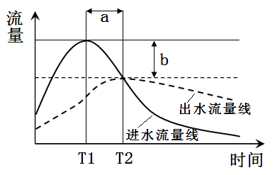
25、随着水库中泥沙淤积不断增多，
a、b的变化特点是
A．a延长，b增大
B．a缩短，b增大
C．a缩短，b减小
D．a延长，b减小
26、若我国某大河（外流河）中上游修建
多座调洪蓄洪功能为主的水库，则
A、枯水期下游流水搬运能力下降
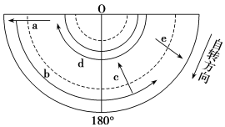
B、三角洲面积增速减缓
C、下游流量季节变化增大
D、入海水量总量大幅减少
右图中箭头表示洋流的分布位置及流向，
o为极点。读图完成27～28题。
27、a洋流经过处形成渔场的原因是
A、寒暖流交汇 B、有上升流存在
C、位于大陆架浅海区 D、位于温带海区
28、b、c、d、e四支洋流中，对沿岸热带沙漠形成起重要作用的是
A、b B、c C、d D、e
L湖原是新疆最大的淡水湖，近年来已演变成微咸水湖。现在该湖西部沿岸芦苇广布，而东部沿岸几乎没有。下图示意L湖及周边地区，读图回答29～30题。
29、正确描述甲、乙两河与L湖相互关系的是
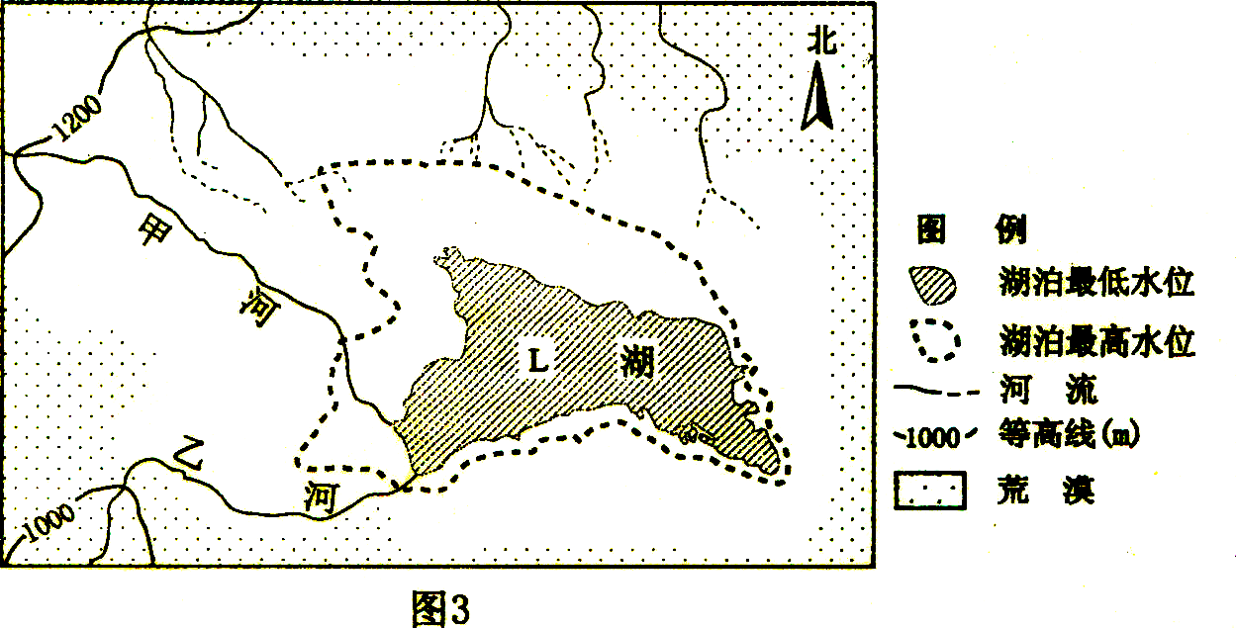
A、甲河秋季输入L湖泥沙最多
B、甲河流量变化深受L湖影响
C、乙河对L湖具有排盐作用
D、乙河主要靠大气降水补给为主
30、有关L湖及其周边自然环境叙述
不正确的是
A、L湖最高水位出现在夏季,最低水位出现在冬季
B、L湖水位近年来有不断下降趋势
C、L湖及其周边地区气候干旱,物理风化显著
D、L湖流域内降水丰富,河流发肓好
下图为云南路南石林不同植被下，土壤中的二氧化碳浓度示意图（二氧化破浓度
越高，溶蚀作用越显著），据此完成31～32题。

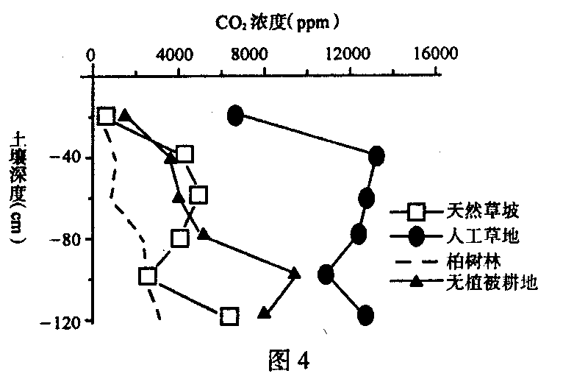

31、如果水分条件相同，土壤、岩石最易被溶蚀的是
A、无植被耕地 B、人工草地 C、柏树林 D、天然草坡
32、如果当地植被破坏严重，最终产生的环境问题是
A、沙化 B、泥石流 C、石漠化 D、滑坡
阿克库勒湖位于新疆阿勒泰地区（阿尔泰山南麓、准噶尔盆地北缘），因其湖水
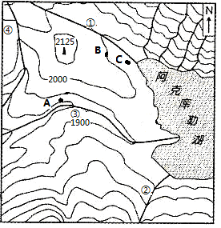
呈乳白半透明状又称“白湖”。其成因是上游冰川中的冰碛物（冰川沉积的岩块物质）经冰川运动，被挤压、研磨成白色的粉末带入河流，进入湖泊使湖水成白色。读“该湖附近的等高线地形图”,完成33～34题。
33、下列关于湖泊和河流的叙述，正确的是
A、白湖为内流湖，其水位的变化受气温的影响小
B、图中①②③河流均注入白湖
C、④河与③河相比，流量的季节变化大
D、①河与②河相比，流速更快
34、根据材料信息，可以推测下列说法正确的是
A、站在A处不能看到B处
B、该湖周围是我国著名的长绒棉产地
C、宿营地可以选择在C处以方便取水
D、引起湖水呈现白色的主要地质作用为冰川的搬运、堆积作用
读某地地质剖面图，回答35～36题。
35、下列地质事件由先到后发生的顺序为
①断层的发生 ②砂岩沉积
③页岩沉积 ④岩浆的侵入
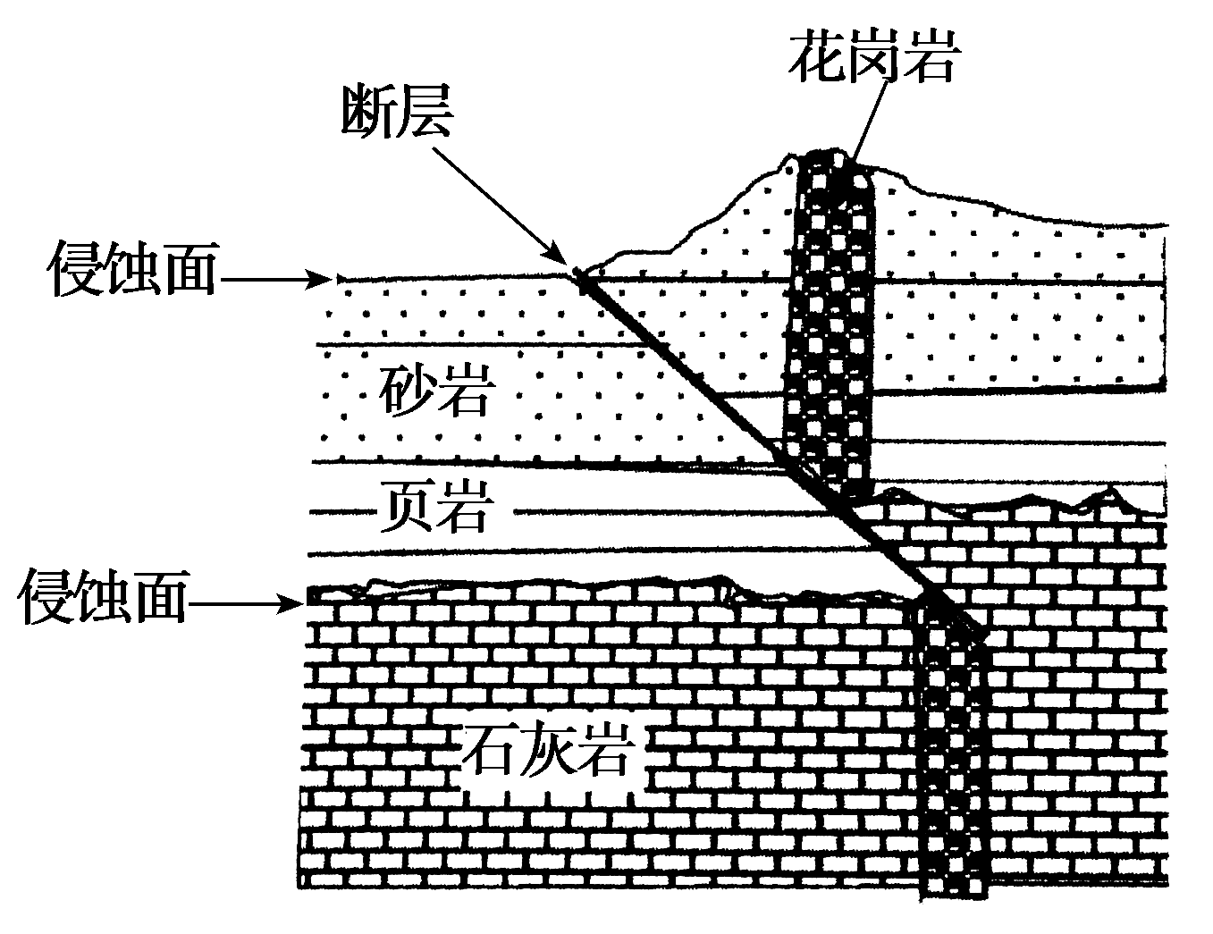
⑤页岩层与石灰岩层间侵蚀面的侵蚀作用
A、①②③④⑤ B、③②①④⑤
C、⑤③②④① D、⑤③④②①
36、关于图中内容的说法正确的是
A、图中页岩因属于变质岩而不可能含
有化石
B、花岗岩属于喷出岩，砂岩属于沉积岩
C、图中断层的形成是内力作用的结果，
侵蚀面的形成是外力作用的结果
D、从地壳运动角度分析，该地地壳一直是上升隆起的
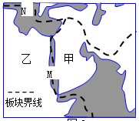
下图为全球板块分布的局部示意图，
读图回答37～38题。
37、甲、乙两陆地分别属于
A．亚欧板块、非洲板块
B．印度洋板块、非洲板块
C．非洲板块、太平洋板块
D．美洲板块、亚欧板块
38、M、N两处板块边界类型图示依次是
①
②
③
④

A、①② B、②③ C、①④ D、②①
①②③④四图是某大陆从地质历史时期至今沿45°纬线的地形剖面示意图(图中
箭头指地形演变趋向)。读图完成39～40题。
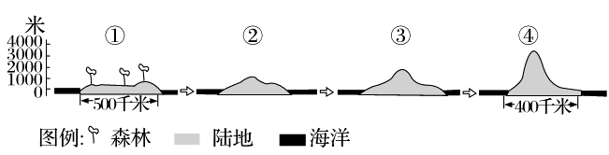

39、该大陆最有可能为
A.非洲大陆南端 B.澳大利亚大陆 C.南美大陆南端 D.亚欧大陆
40、导致图①和图④大陆东岸植被差异的根本原因是
A.地壳运动 B.海陆分布 C.洋流性质 D.大气环流
二、综合分析题：
41、（10分）阅读下列材料，回答相关问题。
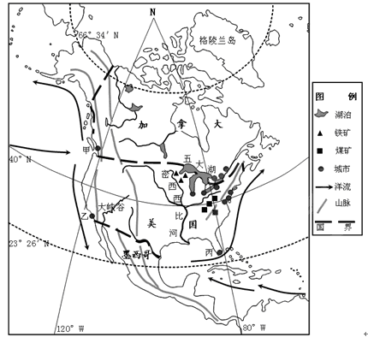
材料一 北美区域图

材料二 两城市气温曲线及降水柱状图
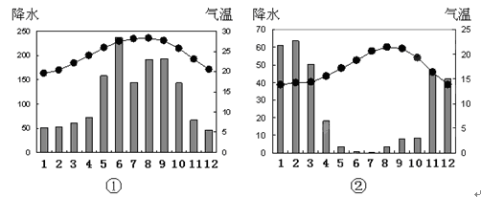

（1）乙城市附近海域洋流按性质划分，属于＿＿流。（2分）
（2）材料二中①、②是甲、乙、丙其中两个城市的气候资料，其中①是______城，②是________城。②夏季降水少是因为受_______________控制。而冬季则是受＿＿＿＿＿控制。（8分）
42、阅读材料，完成下列问题。（10分）
材料一 中缅天然气管线在2013年4月30日完成全线铺设工作，5月30日天然气管线达到输气运营标准，原油管线预计将在2014年达到投产要求。
材料二 “中南半岛等高线图”和“中缅油气管道分布图”
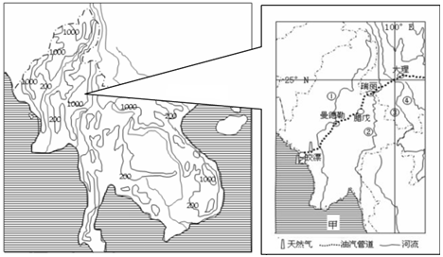

材料三 大理地处云南省中部偏西，地跨98°52′E—101°03′E，24°41′N—26°42′N之间，海拔2090米，大理属于“高原型季风气候”，基本气候资料见表一 表一 大理气候资料

月份 | 1 | 2 | 3 | 4 | 5 | 6 | 7 | 8 | 9 | 10 | 11 | 12
平均气温℃ | 8.2 | 10.2 | 13.1 | 15.8 | 18.7 | 20.2 | 19.9 | 19.2 | 17.8 | 15.4 | 11.4 | 8.1
平均降水mm | 20.4 | 20.1 | 41.6 | 24 | 61.5 | 164.5 | 105.6 | 200.1 | 167.6 | 96.2 | 40.7 | 10.0
降水天数 | 4 | 6.7 | 8.5 | 9.9 | 10.8 | 17.4 | 20.0 | 19.5 | 17.7 | 12.8 | 6.2 | 2.6

（1）判断缅甸的地形地势特征。

（2）分析大理的气候特点及其成因。

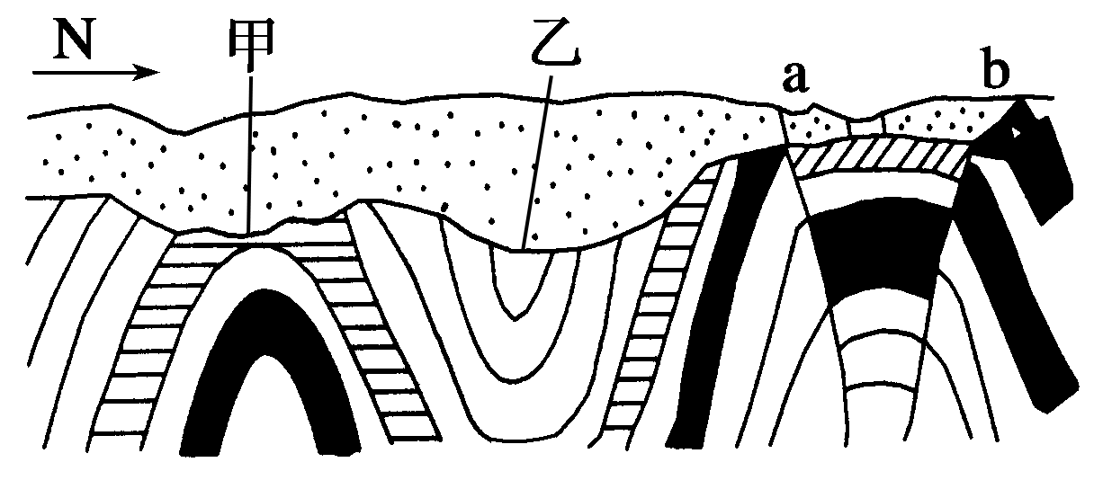
43．读“某地的地质剖面图”，假如你作为一位地质工程师，试对下列问题作一些简要分析。（10分）

（1）图示地质构造类型有：甲________，乙________。
（2）在地貌上，甲构造顶部岩层缺失的原因是______________________________，褶皱构造上覆盖有岩石是由____________作用形成的。据此，可推断这一地区的地
壳运动情况为_____________________________________________________。
（3）如果在这里修建一条东西向的地下隧道，应该选择在________地，原因是
____________________________________________。若想打一眼深水井，应该
选择在________地；钻探石油应该选择________地，原因是________________。
44、阅读甲、乙两座山脉的自然带垂直分布示意图，回答(1)～(3)题。(10分) 不同地区的气候、土壤、生物等地理要素，随着地理位置和地势的变化呈现出规律性的演变，从而形成纷繁复杂而又有规律的自然景观。

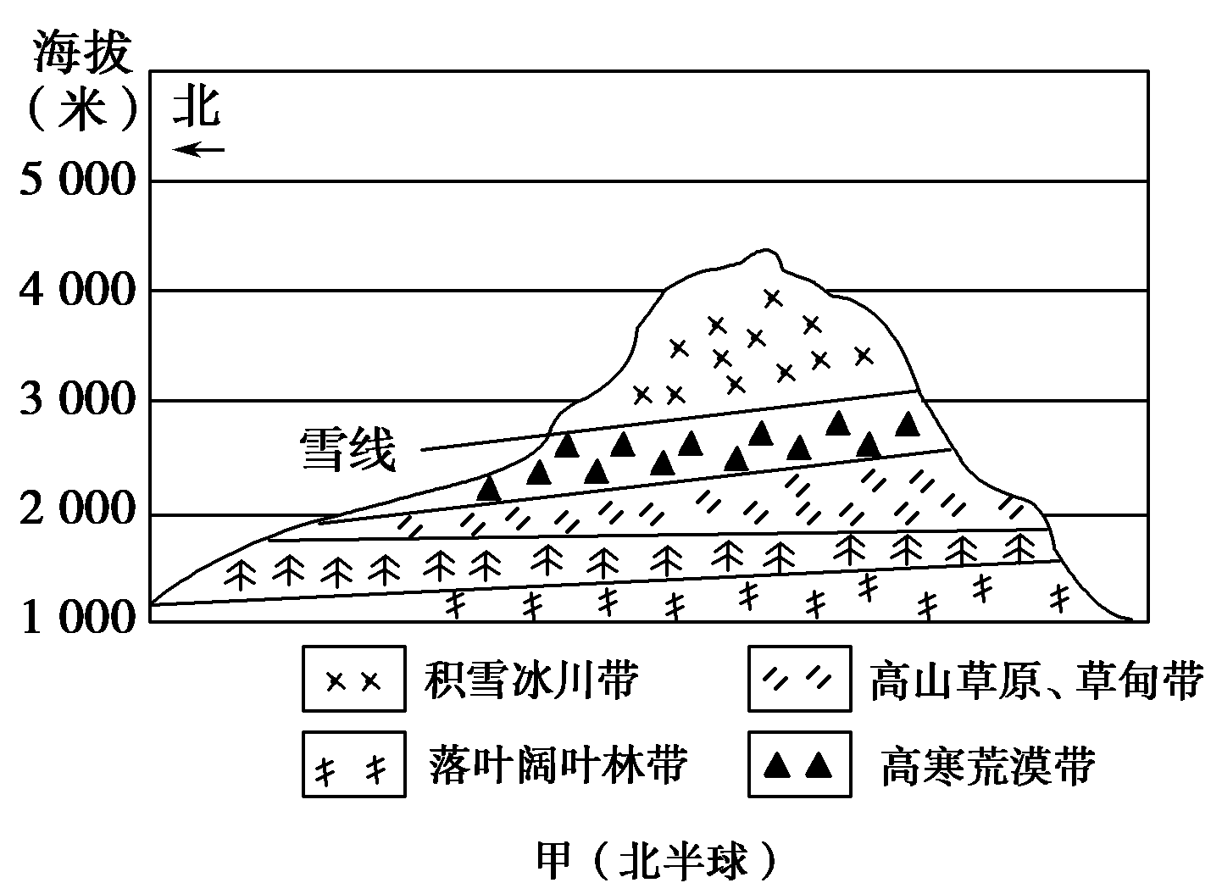

(1)比较甲图和乙图山脉自然带带谱的主要差异，并判断哪幅图的山脉所处纬度位置较低。(5分)

(2)概述甲图中各自然带在山脉南、北坡出现的高度的差异，并说明原因。(3分)

(3)乙图中，山脉在海拔4 000以上的南、北坡，坡度基本相同，气温大致相当，但南坡的雪线却低于北坡，说明其原因。(2分)

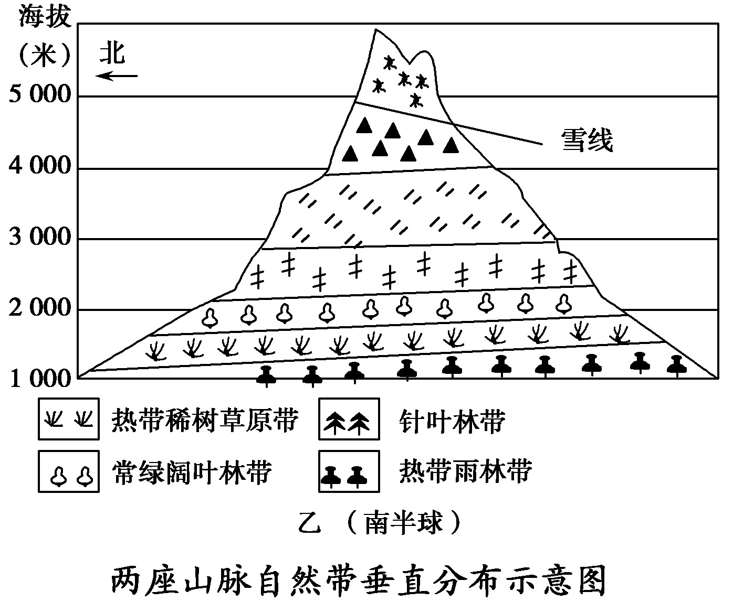
2014-2015学年度上学期省五校协作体高三期中考试
地理参考答案
一、选择题：（每题1.5分，计60分）
1C 2A 3A 4C
解析：3题，该图为完整的昼半球，则大圆为晨昏圈，圆心为直射点，位于南回归线，X为发生极夜的最低纬度，地方时为12时， Y是发生极昼的最低纬度，位于南极圈上，地方时为0时，P点得地方时不能确定，A点位于赤道，此时为正午太阳高度达最小值，故排除B、C、D，晨昏圈上各点的太阳高度都是0，故选A， 。
4接上题，A、B图中的Y点都位于北极圈，故排除A、B，D图Y点发生极夜排除，故选C。
5C 6D 7B 8C 9B 10B 11D 12B 13B
12【解析】图中可以看出该区域1月份等温线大致呈东西走向（与纬线平行），因此对其影响最大的是纬度。
13【解析】图中A地位于河流分水岭，其海拔较高，结合7月闭合等温线的数值可以判断图中A地气温在26℃-28℃之间。
14B 15C 16D
14.【解析】气候资料中该城市降水总量相对较大，季节差异较大应为热带季风气候，最冷月气温在20℃以下，说明该地区海拔较高，，应该为班加罗尔。
15.【解析】班加罗尔属于热带季风气候，陆地自然带为热带草原带
16.【解析】班加罗尔在正午太阳高度角较大的6—8月昼长较长时，因云雨天气较多，日照时数较少，相反在正午太阳高度角较小的1—3月昼长较短时时，因云雨天气较少，，日照时数较多。
17A 18B 19B
第17题， 注意材料中介绍“霾的形成与水平方向的静风现象、垂直方向的逆温现象、悬浮颗粒物的增加有关。”A图在垂直方向约1千米以下出现逆温现象，空气稳定，容易形成雾霾天气。第18题，出现雾霾天气时，大气透明度差，空气质量不好，直接影响的是交通运输和旅游业。第19题，我国处于雾霾多发时期时主要为秋冬季节，海口日出较包头早、日落晚，昼更长；南半球此时为春夏之交，低纬度地区气温日变化幅度较大；巴西高原为雨季；意大利（北半球、地中海气候）为雨季；北印度洋季风环流为逆时针，即季风洋流向西流，从波斯湾开往东亚的油轮在北印度洋应为逆风逆水行驶。
20D 21B 22C 23A 24C 25C 26B
25.【解析】水库泥沙不断淤积水库的库容不断减少，水库削峰补枯的能力下降，b值在变小，洪峰出现的时间在缩短，a值缩短。
26.【解析】若该大河中上游修建多座水库，则泥沙大量淤积库区，河口泥沙淤积量减少，三角洲面积增速将减缓。
27B 28D
解析：27题，根据地球自转方向即180°经线确定该洋流分布是南半球的洋流分布，b洋流位于低纬地区总向西流，应是南赤道暖流，c为向南流的暖流 东澳大利亚暖流，d是西风漂流，a是秘鲁寒流，由于是上升流有利于海底营养盐类的上泛，促进浮游生物繁殖，为鱼类提供饵料，形成渔场，故选B。
28题，接上题，南赤道暖流、西风漂流对沿岸气候影响很小，东澳大利亚暖流会使沿岸气候增温增湿，故排除A、B、C， e是西澳大利亚寒流对沿岸气候具有降温减湿的作用，故选D。
29C 30D 31B 32C 33.C 34 A
解析：33题，读图和结合题目所给信息：白湖和④河以高山冰雪融水补给为主，受气温影响大，排除A，结合等高线地形图，①②注入白湖，③发源于白湖，补给水源稳定，季节变化小，排除B，①流域等高线稀疏，流速慢，②流域等高线密集，流速快，排除D，故选C。
34题，我国著名长绒棉的产地位于南疆，排除B，C处易发生洪水，不适宜作为宿营地，排除C，引起湖水呈现白色的主要地质作用为流水的搬运作用，排除D， A和B处之间有山脊的阻挡，故选A 。
35C 36C 37B 38D 39C 40A
二、综合分析题（共40分）
41、（1）寒流（2分） （2）丙 乙 副热带高气压 西风（8分）
42、（10分）
（1）缅甸的地形较为复杂，以山地和高原为主；地势北高南低，山脉河流均呈南北走向；东、北、西部均为高山和高原（或中央为南北走向的河谷平原）.（2分）
（2）大理气温特点：四季温差小（2分）成因：纬度低（或接近北回归线），太阳高度角较大且变化幅度小； 海拔高，夏季无酷暑。（4分）
降水特点：干湿季分明受西南季风进退的影响，冬半年（11月至次年4月）干季，雨量较少；夏半年（5-10月）雨季，雨量多。（2分）
43．（10分每空1分）（1）背斜 向斜
（2）背斜顶部因受张力，易被侵蚀 外力沉积 先是地壳运动使岩层产生褶皱，地面隆起或凹陷，接受外力侵蚀，后来地壳下沉，接受外力沉积
（3）甲 上拱的岩层具有良好的支撑作用，且地下水沿岩层向两侧渗流，有利于保持隧道的干燥；乙 甲 岩层上拱，容易形成储油构造，且其中的隔水层能防止石油、天然气挥发，有利于其富集
44、（10分）
(1)差异：①乙图山脉自然带谱更加丰富；②乙图山脉基带为热带雨林带，而甲图山脉基带为
落叶阔叶林带；③相同类型的自然带，甲图山脉出现的高度比乙图山脉低。(任答两点即可)
乙图山脉。（5分）
(2)差异：同一自然带出现的高度南坡高于北坡；
原因：该山脉位于北半球，南坡是阳坡，由于阳坡热量较高，因此南坡自然带的海拔高度相对于北坡较高。（3分）
(3)该山脉位于南半球，南坡受东南信风带的影响，为迎风坡，降水量较大，因此雪线较低。（2分）

